河北工程大学毕业设计（论文）撰写规范
发布时间：（2016-05-24） 教学办
一、内容要求
（一）题目
题目应是整个毕业设计（论文）内容的高度概括，一般控制在25字以内。
（二）中英文摘要及关键词
中文摘要应将毕业设计（论文）要点简明扼要地表达出来，是一篇具有独立性和完整性的短文。内容应包括工作目的、研究方法、成果和结论。关键词是为了文献标引工作从论文中选取出来用以表示全文主题内容信息款目的单词或术语，毕业设计（论文）中文摘要一般300字左右，关键词3-5个。英文摘要和关键词应与中文相对应。避免出现明显的错误和机器翻译的痕迹。
（三）目录
目录要求标题层次清晰。目录中应包括摘要、Abstract、绪论、论文主体、结论、致谢、参考文献、附录等。目录中最多显示三级标题。
（四）正文
正文是毕业设计（论文）的核心部分，占主要篇幅。一般包括绪论、主体及结论等部分。
1.绪论（为正文第1章）
绪论应包括选题背景、目的及意义，国内外研究现状及存在问题，提出研究方法和要解决的主要问题。
2.主体（一般章数控制在3-5章）
根据课题的性质，主体应参照以下一般性要求撰写：
⑴一般包括理论分析，总体方案设计及选择论证，设计计算，试验方案设计的可行性、有效性以及实验（试验）数据处理及分析，结果分析等。
⑵凡引用他人观点、方案、资料、数据等，无论曾否发表，无论是纸质或电子版，均应详加注释。
3.结论（不编章序号）
结论是毕业设计（论文）的总结，应准确、完整、明确、精练地阐述自己的创造性工作或新的见解及其意义、作用，以及进一步需要讨论的问题、建议或研究设想等。
（五）致谢
对给予各类资助、指导和协助完成研究工作以及提供各种对论文工作有利条件的单位及个人表示感谢。致谢应实事求是，简洁明了，切忌浮夸与庸俗之词。限一页。
（六）参考文献
1.产品说明书、各种报纸上刊登的文章及未公开发表的研究报告等通常不宜作为参考文献引用。
2.引用网络参考文献时，应注明该文献的准确网页地址。
3.只列出作者直接阅读过、在正文中被引用过的文献资料。参考文献一律放在论文结束后，应列入主要的文献可在10篇以上，其中外文文献不少于3篇。论文正文中应在引用处标明参考文献序号。
（七）附录
附录一般包括冗长公式推导、辅助性数学工具、符号说明（含缩写）、计算程序（或程序源代码）及说明等。
二、书写要求
论文正文字数要求一般为1.5万字以上（论文正文页数要求不少于25页）。
（一）语言表述
1.毕业设计（论文）须简明扼要、重点突出，对同行专业人员已熟知的常识内容，尽量减少叙述。
2.毕业设计（论文）中如出现一些非通用性的新名词、新术语或新概念，须在首次出现时做出解释。
（二）中英文摘要及关键词
1.中文“摘要”用黑体小三号字，加粗，居中。
2.中文摘要正文格式要求两端对齐，汉字用宋体小四号字，外文字用Times New Roman体小四号字，标点符号一律用中文输入状态下的标点符号，1.5倍行间距。
3.“关键词”用黑体小四号字，加粗，在摘要文字之后隔一行顶格，与摘要正文左对齐。
4.关键词用宋体小四号字，各关键词之间用分号隔开。
5.“Abstract”用黑体小三号字，加粗，居中，正文用Times New Roman小四号字，1.5倍行间距。
6.“Keywords：”黑体小四号字，加粗，在英文摘要文字之后隔一行顶格，与英文摘要正文左对齐。各关键词之间用英文分号隔开。
（三）目录
1.“目录”用黑体三号字，居中，字与字之间空4个字距。下空一行为摘要、Abstract、章、节标题及其开始页码。
2.目录内容按三级标题编写（即：第1章……、1.1……、1.1.1……），各章标题用小四号黑体，其余用宋体小四号字，行距20磅。1.1中的“.”为英文状态下输入。
3.一级标题序号左对齐，二级标题缩进4个英文字符，三级标题缩进6个英文字符，页码右对齐，中间用小黑点连接。
（四）正文标题和层次及字体、字号要求
1.格式要求如下：
第1章 绪论（居中）（一级标题，黑体三号，标题名称前空2个英文字符）
1.1 ××××（二级标题，黑体四号，编号和标题间空2英文字符）
1.1.1 ××××（三级标题，黑体小四号，编号和标题间空2英文字符）
正 文 宋体小四号
2.毕业设计（论文）正文分章节撰写，每章应另起一页，各级标题均不可在最后一行，成为孤行。
（五）页眉和页码
1.页眉自正文第1章开始，采用宋体五号字居中书写。奇数页为毕业设计（论文）题目，偶数页为“河北工程大学毕业设计（论文）”。
2. 其它部分如摘要、Abstract、目录、结论、致谢、参考文献、附录部分单独设自己的页眉，与各部分标题应一致，采用宋体五号字居中书写。
3.页码在页脚自正文第1章开始，到毕业设计（论文）的最后一页，采用阿拉伯数字连续编排页码，摘要、目录等前置部分采用罗马数字连续编排页码，宋体五号字居中书写。
（六）图
1.图中的术语、符号、单位等应同文字表述一致，图中文字应与五号字大小相当。
2.图序按章顺序编号，例如，图3-2即为第3章第2个图。图序号和图名之间空一格，采用宋体五号字居中置于图的下方。如果图中含有几个不同部分，应将分图号（如“图3-2-1”表示图3-2的第1个分图）居中标注在分图下一行，并在图题下列出各部分内容。
3.绘图必须工整、清晰、规范。其中机械零件图按机械制图规格要求；示意图应能清楚反映图示内容。
（七）表
1.表的编排。内容或项目由左至右横读，数据按内容或项目依序对齐竖排。统一采用三线表，建议表格的顶线、底线采用粗线1磅，栏目线、辅助线采用细线0.5磅。表格中的文字采用宋体五号字。
2.表序按章顺序编号，例如，表3-2即为第3章第2个表。表序号和表名之间空一格，采用宋体五号字居中置于表的上方。
3.表内的缩写词和符号等，必须与文字段落中的一致。各符号的单位应尽可能标出。表内不得用“同上”、“同左”等类似词，一律填入数字或文字。表内空白处代表无此项内容。
（八）公式
1.公式在正文中另起一行。公式的序号按章顺序编排，例如，式(3-2)表示第3章的第2个公式（此处括号应为英文状态下输入），并标注在该式所在行（当有续行时，应标注于最后一行）的最右边，即与正文内容右对齐。
2.较长的公式，另行居中横排。如果公式必须转行，只能在＋、－、×、÷、<、>处转行。序号用括号括起写在右边行末，其间不加虚线。
（九）参考文献
1.按正文中参考文献出现的先后顺序用阿拉伯数字在英文方括号内连续编号。同时，所列的参考文献都应在正文中标注出现。
2.正文中的参考文献序号采用上标进行标注。
3.参考文献中每条项目应齐全。文献中的作者不超过三位时全部列出；超过三位时只列前三位，后面加“等”字或“etal”；作者姓名之间用逗号分开，在“等”字或“etal”前加逗号（逗号为英文状态下输入）；中外人名一律采用姓在前、名在后的著录法。名可以缩写为首字母（大写），但不加编写点“.”。
4.参考文献的第一页编排时先空一行、采用小三号黑体，居中排列“参考文献”，再空一行，左起、悬挂缩进、依次列出参考文献，中文参考文献采用汉字宋体五号字，西文用Times New Roman五号字，行距采用固定值16磅，段前空3磅，段后空0磅。
（十）量和单位
1.要严格执行GB3100—3102-93有关量和单位的规定（具体要求请参阅《常用量和单位》.中国标准出版社，2002）。
2.单位名称的书写，可采用国际通用符号，也可用中文名称，但全文应统一。
（十一）附录
附录中的序号采用“附录1”、“附录2”等。附录中的图表公式另编排序号，与正文分开。
三、打印要求
（一）封面
采用河北工程大学统一制式封面。
（二）段落及行间距要求
1.正文段落采用1.35倍行距，段前、段后均为0行。
2.标题采用单倍行距，按照标题的不同，采用不同的段前、段后间距：
标题级别 段前、段后间距
一级标题 1.5倍行距
二级标题 1倍行距
三级标题 0.5倍行距
（四）打印规格
1.毕业设计（论文）一律要求采用A4幅面的纸张打印。页边距:上3cm，下2.5cm，左2.5cm，右2cm，装订线0.5cm，选择“不对称页边距”，页眉1.8cm，页脚1.5cm。
2.毕业设计（论文）一律双面打印。
四、论文装订
毕业设计（论文）装订顺序：封面、诚信声明书、任务书、评语（以前的顺序我记得先是任务书，再是评语）、中英文摘要、目录、正文（绪论、主体、结论）、致谢、参考文献、附录。外文参考文献及译文、开题报告分别装订。图纸单独折叠。
后附论文正文模板及注意事项。

正文模板及注意事项
1.1.1.1 四级标题(字体同正文，小四号宋体、单倍行距)
⑴小标题。正文。
①下一级小标题。正文。
为避免级标题层次过多，一般编排至三级标题即可。
1.3 表格编排
表格一般情况下通栏排，实现方法为先选中表格，点“表格和边框”工具栏的“根据内容调整表格”，再点“根据窗口调整表格”即可。

表1-1 表题(五号宋体、单倍行距、段前空五号字一行) (物理量单位)
项目(五号宋体、单倍行距、一般情况下居中) | 物理量1 | 物理量2 | 物理量3 | 物理量4
项目1 | 1 | 3 | 1 | 3
项目2 | 2 | 2 | 2 | 2
项目3 | 3 | 1 | 3 | 1
1.3 插图
(1)插图要素
图序和图题是所有插图均要有的要素。而且在正文中应出现如图X-X的字样，再放置插图，不能无文字指引，或把插图放在文字的前方。
(2)粗细线
插图中的线条应主辅分明，建议主线采用1磅粗，细线采用0.5磅，对于框图中的边框和箭头指引线可采用0.5磅或0.75磅，但一个图中应统一。
(3)标目的正确写法
标目的正确写法为“量/单位”，如t/d，P/kN，对于横坐标轴放于坐标轴的下方居中，纵坐标轴放于轴的左侧，文字顶左底右，居中。
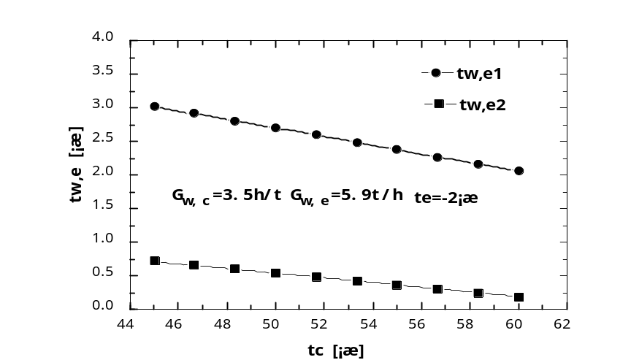
图1-1 埋管出水温度随冷凝温度的变化
tc/℃
tw,e/℃
1.4 公式示例
1.4.1 公式的格式要求
⑴公式编号：居右，在文中出现时用“式(X-X)”的形式。
⑵公式本身：居中书写，注意正斜体（下述）。
⑶对公式符号解释的写法。
如：
由边界条件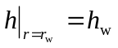或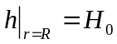得
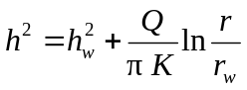 式(1-1a)
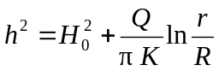 式(1-3b)
式中，γ_{w}——抽水井半径(m)；
H₀——潜水面到潜水含水层隔水底板厚度(m)；
h_{w}——抽水井处水头值(m)；
s_{w}——抽水井处水位降深值(m)；
h——降水稳定后任一点处水头值(m)；
s——任一点处水位降深值(m)；
r——任一点距抽水井中心的距离(m)；
R——影响半径(m)。
技巧提示：当从其它文档粘贴公式时，公式往往不能正确显示，这是因为行间距为固定值的缘故，可将行间距改为“最小值，20磅”。
1.4.1 公式的转行规则
当数理公式很长，一行排不下时，就得设法转行。数理公式转行出错的情况比较普遍，需要引起注意。只有掌握了转行的一般规则，并在实践中认真地执行，才能避免出错。
公式转行应遵循地一般规则是：
- 优先在“＝”或“≈”，“>” “<”等关系符号处转行，关系符号留在行末，转行后的行首不必重复写出关系符号。
- 其次可在“×”，“÷”，“＋”，“—”符号处转行，这些符号留在行末，转行后的行首不必重复写出符号。
- 不得已时可考虑在“∑”，“∏”，“∫”，“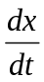”等运算符号和“lim”，“exp”等缩写字之前转行，但绝不能在这类符号之后立即转行。
例如：
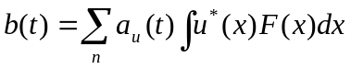
可转成
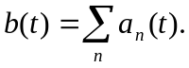
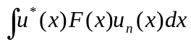
但不能转成
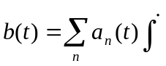
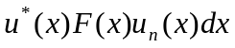。
- 如果“∫”，“∑”等运算符号后面的式子一行仍无法排完，则可在其中的“＋”，
“—”号或适当的相乘因子处转行。
例如：(3)中的例子在万不得已时可转成
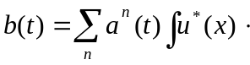
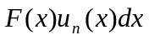
- 对于长分式，若分子分母均为多项式，则可在“＋”，“—”号处各自转行，并在转行处上行行末和下行行首分别加“→”和“←”符号；若分子分母均为非多项式，则可在某些适当的因子间各自转行。
- 行列式和矩阵不能从中间拆开转行若行列式和矩阵中的诸元素式子太长，通栏
无法排下时，可使用简单字符来代替元素，使行列式和矩阵简化，然后对每个字符加以说明。

